Prihláška
na konferenciu Akcenty literatúry pre deti a mládež (trendy, problémy, interpretácie)
● 23. 10. 2020 ●

meno, priezvisko, tituly:

pracovisko:

email:

Názov konferenčného príspevku:

Abstrakt (max. 1200 znakov):

Kľúčové slová:

●

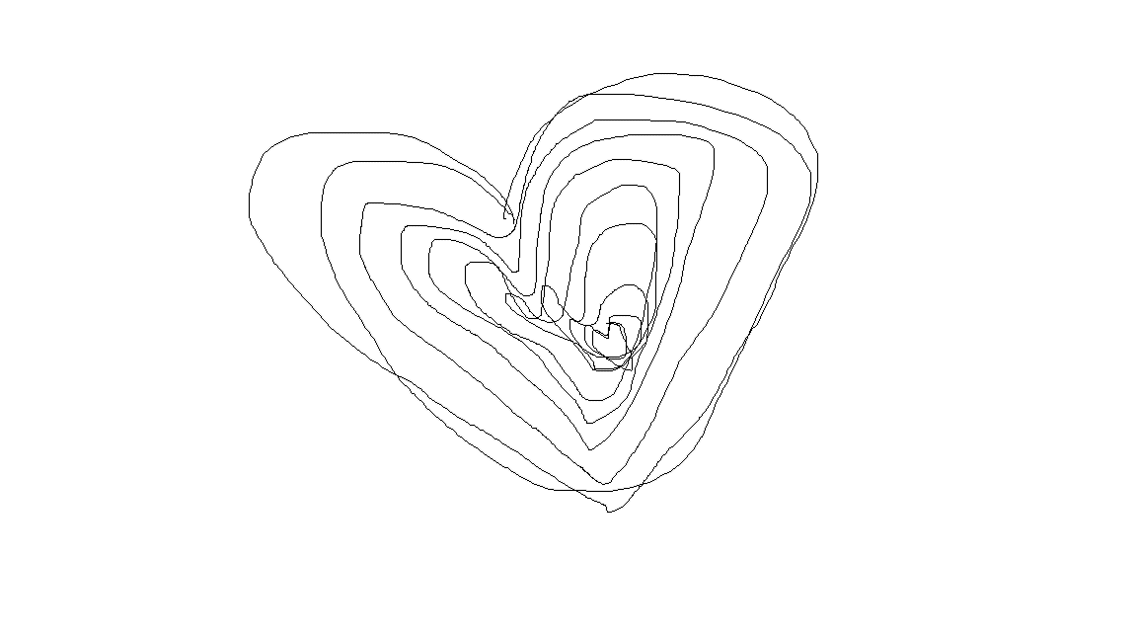
Formulár prosíme zaslať do 28. 8. 2020 na adresu mhraskova@ukf.sk.

